**НАЦІОНАЛЬНИЙ ТЕХНІЧНИЙ УНІВЕРСИТЕТ УКРАЇНИ**

**“КИЇВСЬКИЙ ПОЛІТЕХНІЧНИЙ ІНСТИТУТ**

**імені ІГОРЯ СІКОРСЬКОГО”**

**ЗВІТ**

**з лабораторної роботи №1**

**з навчальної дисципліни “ПРОЕКТУВАННЯ ІНФОРМАЦІЙНИХ СИСТЕМ”**

**Тема:**

ПОБУДОВА МОДЕЛІ БІЗНЕС-ПРОЦЕСІВ

ПІДПРИЄМСТВА

**Варіант 20**

**Виконав студент групи ТР–12**

Руденко Владислав_________

Лабораторну роботу захищено

з оцінкою _________________

**Київ 2024**

**Завдання:**

1. Розробити модель бізнес-процесів обстежуваного підпри- організації / фірми (замовника), для якої розробляється варіант інформаційної системи. Визначити основні, додаткові, допоміжні бізнес-процеси та бізнес-процес управління.
2. Визначити склад бізнес-функцій щодо кожного бізнес-процесу.
3. Описати роботи, які виконуються в рамках кожної бізнес-функції.
4. Визначити штат співробітників для виконання описаного в пункт 2 складу бізнес-функцій. Описати: хто, на якому робочому місці виконує перелічені у пункті 2 роботи. Побудувати матрицю відповідальності. За матрицею відповідальності скласти штатний розклад.
5. Побудувати структуру програмного забезпечення проектованої інформаційної системи Рівень деталізації: одне робоче місце – це один функціональний програмний модуль інформаційної системи.

**Виконання:**

#### Основний бізнес-процес:

**Облік водійських посвідчень:**

* Прийом та реєстрація водійських посвідчень.
* Оновлення персональних даних водіїв.
* Реєстрація екзаменів та медичних оглядів.
* Оформлення позбавлення прав, видача тимчасових дозволів.
* Оформлення власності на транспортні засоби.

#### Підтримуючі бізнес-процеси:

**Медичний контроль:**

* Відстеження медичних довідок.
* Оновлення інформації після повторних медоглядів.

**Інтеграція з роботодавцями:**

* Реєстрація місця роботи водія.
* Оновлення даних при зміні роботи.

**Інформація про транспортні засоби:**

* Реєстрація та оновлення власності на транспортні засоби.

#### Допоміжні бізнес-процеси:

* **Бухгалтерія:** Облік платежів за послуги та штрафів.
* **Відділ кадрів:** Управління співробітниками.
* **Захист даних:** Охорона персональної інформації водіїв.

#### Бізнес-процес управління:

* Управління всіма процесами сервісного центру (нагляд, контроль, звітність).

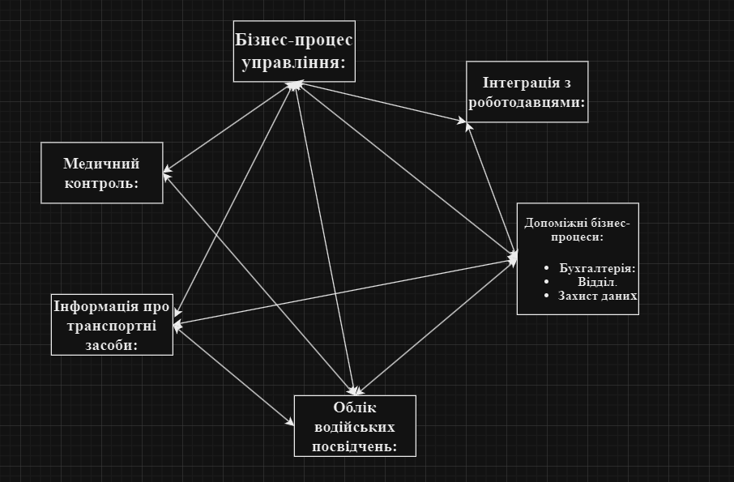

### Склад бізнес-функцій та опис робіт

**Облік водійських посвідчень:**

* 1. Оператори вводять та оновлюють дані посвідчень у базу.
  2. Клієнтські менеджери приймають документи, перевіряють інформацію.
  3. Спеціалісти відповідають за реєстрацію тимчасових дозволів.

**Медичний контроль:**

* 1. Медичні співробітники реєструють результати оглядів.
  2. Оператори оновлюють інформацію у системі про медичні довідки.

**Інтеграція з роботодавцями:**

* 1. Адміністратори системи реєструють та відслідковують водіїв, які працюють у компаніях.

**Інформація про транспортні засоби:**

* 1. Оператори вводять дані про транспортні засоби.
  2. Службовці реєструють зміну власника транспортного засобу.

**Допоміжні функції:**

* 1. **Бухгалтерія:** Оформлення платежів за послуги.
  2. **Захист даних:** Спеціалісти з кібербезпеки відповідають за захист баз даних.

**Склад бінес-процесів: функції та роботи:**

|  |
| --- |
|  |

| **Бізнес-процес** | **Функції** | **Роботи** | **Підрозділ** | **Посади** |
| --- | --- | --- | --- | --- |
| Облік водійських посвідчень | Прийом та реєстрація водійських посвідчень | Введення, оновлення даних водіїв, видача посвідчень | Операційний відділ | Оператор |
| Перевірка документів | Перевірка достовірності посвідчення та документів | Операційний відділ | Клієнтський менеджер |
| Оформлення тимчасових дозволів | Реєстрація та видача тимчасових дозволів | Операційний відділ | Спеціаліст з тимчасових прав |
| Медичний контроль | Облік медичних оглядів | Введення та оновлення даних про медичні огляди | Медичний відділ | Медичний співробітник |
| Інтеграція з роботодавцями | Реєстрація місця роботи водіїв | Введення та оновлення даних про місце роботи | Відділ адміністрування | Адміністратор системи |
| Облік транспортних засобів | Реєстрація транспортних засобів | Введення даних про власність і технічні параметри | Операційний відділ | Оператор |
| Оновлення інформації про транспортні засоби | Реєстрація змін власників транспортних засобів | Операційний відділ | Оператор |
| Бухгалтерія | Облік платежів та штрафів | Ведення фінансового обліку, облік платежів | Фінансовий відділ | Бухгалтер |
| Захист даних | Кібербезпека і захист персональних даних | Забезпечення безпеки системи, моніторинг ризиків | Відділ ІТ | Спеціаліст з кібербезпеки |

**Матриця відповідальності:**

|  |  |  |  |  |  |  |  |  |  |
| --- | --- | --- | --- | --- | --- | --- | --- | --- | --- |
| **Бізнес-процес** | **Функції** | **Роботи** | **Оператор** | **Клієнтський менеджер** | **Спеціаліст з тимчасових прав** | **Медичний співробітник** | **Адміністратор системи** | **Бухгалтер** | **Спеціаліст з кібербезпеки** |
| Облік водійських посвідчень | Прийом та реєстрація посвідчень | Введення даних, видача посвідчень | X | X |  |  |  |  |  |
|  | Перевірка документів | Перевірка посвідчень та документів |  | X |  |  |  |  |  |
|  | Оформлення тимчасових дозволів | Реєстрація тимчасових дозволів |  |  | X |  |  |  |  |
| Медичний контроль | Облік медичних оглядів | Введення результатів медичних оглядів |  |  |  | X |  |  |  |
| Інтеграція з роботодавцями | Реєстрація місця роботи водіїв | Введення даних про місце роботи |  |  |  |  | X |  |  |
| Облік транспортних засобів | Реєстрація транспортних засобів | Введення даних про власність транспортних засобів | X |  |  |  |  |  |  |
|  | Оновлення інформації про транспортні засоби | Реєстрація змін власників | X |  |  |  |  |  |  |
| Бухгалтерія | Облік платежів та штрафів | Ведення обліку платежів та штрафів |  |  |  |  |  | X |  |
| Захист даних | Кібербезпека та захист інформації | Моніторинг ризиків і забезпечення безпеки |  |  |  |  |  |  | X |

Штатний розклад:

|  |  |  |  |
| --- | --- | --- | --- |
| **Підрозділ** | **Посада** | **Кількість штатних одиниць** | **Основні обов'язки** |
| Операційний відділ | Оператор | 3 | Введення даних водійських посвідчень, транспортних засобів, оновлення інформації про водіїв |
|  | Клієнтський менеджер | 2 | Перевірка документів, консультування клієнтів |
|  | Спеціаліст з тимчасових прав | 1 | Реєстрація та видача тимчасових водійських дозволів |
| Медичний відділ | Медичний співробітник | 1 | Введення та облік даних про медичні огляди водіїв |
| Відділ адміністрування | Адміністратор системи | 1 | Введення даних про місце роботи водіїв, адміністрування системи |
| Фінансовий відділ | Бухгалтер | 1 | Ведення обліку платежів, штрафів та фінансових операцій |
| Відділ ІТ | Спеціаліст з кібербезпеки | 1 | Забезпечення кібербезпеки системи, моніторинг ризиків |

|  |  |
| --- | --- |
| **Автоматизовані робочі місця:** | **Кількість АРМ** |
| АРМ "Управління" | 1 |
| АРМ «Клієнтський менеджер» | 2 |
| АРМ «Медичний співробітник» | 1 |
| АРМ «Бухгалтер» | 1 |
| АРМ «Адміністратор системи» | 2 |
| АРМ «Спеціаліст з кібербезпеки» | 1 |

**Список АРМ:**

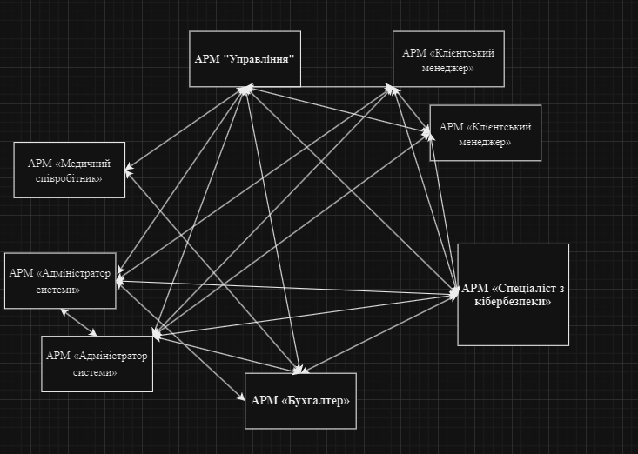

**Висновок:**

У лабораторній роботі була розроблена концепція інформаційної системи обліку водіїв у сервісному центрі поліції. Визначено бізнес-процеси, склад функцій, матрицю відповідальності та штатний розклад. Структура програмного забезпечення включає автоматизовані робочі місця, що підвищить ефективність обробки даних і зменшить адміністративні витрати.